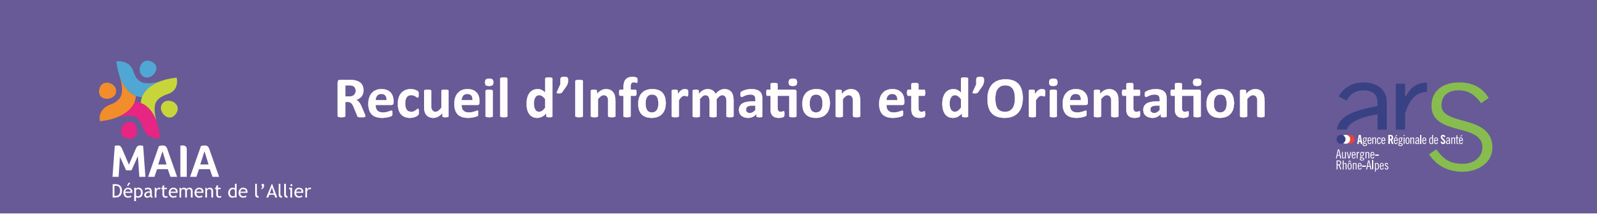
Date d’envoi :
Motif de transmission : Information Orientation La personne doit être informée de la transmission des informations la concernant.
Personne en situation fragile/préoccupante (opposition aux dispositifs, conflits familiaux, aidants en difficulté, errance, déambulation, isolement social)
*Champs obligatoires
*Coordonnées
Civilité M. Mme. Nom d’usage : Nom de naissance Prénom : Né(e) le : Age :
Adresse :
Téléphone(s) : .
Email :
Consignes particulières pour la prise de contact (par exemple si la personne est malentendante, des horaires d’appel ou de visite…) :

Situation : marié(e) pacsé(e) concubinage célibataire divorcé(e) séparé(e) veuf(ve)
Nombre d’enfants :
Vit : Seul(e) Avec un conjoint Avec un enfant En famille Autres personnes, précisez :
Avec animal de compagnie : précisez
N° de Ss : . Caisse d’assurance maladie : Caisse de retraite : Mutuelle :
Suivi des démarches : contacter la personne elle-même en priorité

Personne(s) ressource
- Lien (professionnel, famille, voisinage) : Nom prénom : Contacts :
- Lien (professionnel, famille, voisinage) : Nom prénom : Contacts :
*Contexte de la demande (formulée le 01/01/2020)
Origine :
Détails :

Les problématiques repérées
Santé :
Absence de suivi médical
Problématique de nutrition / modification du poids
Hospitalisations répétées
Problèmes de mémoire
Déficience sensorielle (auditive, visuelle...)
Comportement (agitation, repli sur soi…)
Autonomie fonctionnelle :
Difficultés pour les actes de la vie quotidienne/ pour les activités domestiques
Chutes fréquentes
Sécurité de la personne et de son environnement :
Logement inadapté
Logement vétuste, suspicion d’insalubrité
Risque de se mettre en danger
Isolement géographique(difficultés d’accès aux services et commerces de proximité)

Aspects familiaux et sociaux :
Vit seul(e)
Aidant absent
Aidant en difficulté
État de santé de l’aidant dégradé
Absence de réseau familial
Refus d’aide ou d’interventions de professionnels
Aspects économiques et administratifs :
Difficultés à gérer l’administratif
Refus du plan d’aide
Précarité économique
Absence d’ouverture de droits
Autre(s) problématique(s) :

Services et professionnels en place connus
Prise en charge connue : PCH APA Caisse de retraite Prise en charge envisagée : PCH APA Caisse de retraite
Médecin traitant : Oui Non Ne sait pas Informé de la demande : Oui Non Ne sait pas
Nom et prénom : Coordonnées :
Mesure de protection juridique : Oui Non Ne sait pas En cours
Nom du mandataire : Privé Associatif Familial
Coordonnées :
Type de mesure : Curatelle Curatelle renforcée Tutelle  Sauvegarde de justice Accueil et hébergement :
Accueil familial : | Oui  Non  Demande en cours Envisagé
Hébergement temporaire : | Oui  Non  Demande en cours Envisagé
Hébergement permanent : | Oui  Non  Demande en cours  Envisagé
Accueil de jour : | Oui  Non  Demande en cours  Envisagé
N° de dossier ViaTrajectoire grand âge :
Autres services ou professionnels :

Service/professionnel  (SAAD, SSIAD, professionnel libéral, portage de repas, travailleur social...) | Coordonnées

*Professionnel complétant la demande (coordonnées du rédacteur du RIO)
Nom prénom :
Fonction : Structure : .
Service/unité
Téléphone(s) Mail(s)

*Orientation
La personne souhaite engager seule les démarches.
La personne souhaite être accompagnée ; elle est informée de la transmission des informations la concernant.
Orientation vers : .
Motifs et commentaires : *
Réponse à renvoyer à l’emetteur (encart réservé au récepteur du RIO)
Nom de la structure receveuse :
Orientation validée .
Orientation refusée (motif) : .
Réorientée vers (type et nom du service) :
La personne est avertie de cette nouvelle transmission d’information la concernant.

